**留意事項**

　入札注意事項

　（ａ）入札書の宛名は、『奈良県地域創造部長　毛利　嘉晃』です。

　（ｂ）入札者は本人名義に限り、代理人の入札は認められません。

　（ｃ）入札書は工事費内訳書とともに封筒に入れ、封書の表に【開札日】、【工事名】、【工事番号】及び「入札書在中」と記載し、併せて工事場所・業者名を記載してください。なお、「入札書在中」は朱書きにしてください。

封筒は、代表者の印で封印してください。

　（封筒の記載例）

　　入札書在中　　　　　　開札日

奈良県地域創造部長　毛利　嘉晃　様

　工事名　　○○○○○○

　工事番号　○〇〇〇〇号

　工事場所　○○○○○○

　業者名　　○○○○○○

　　　　　　　　　（表）

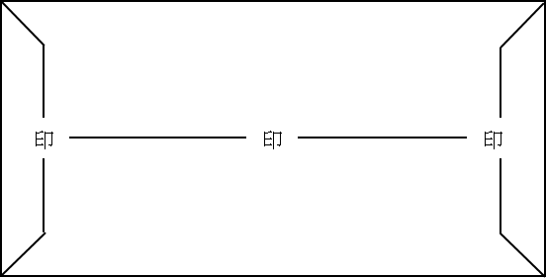

　　　　　　　　　（裏）

　（ｄ）入札書は二重封筒とし、入札書及び工事費内訳書を入れた中封筒を表封筒に入れ、表封筒に【開札日】、【工事名】、【工事番号】及び「入札書在中」と記載し、併せて工事場所・業者名を記載してください。なお、「入札書在中」は朱書きにしてください。奈良県地域創造部スポーツ振興課長あての親展として、次に示す場所へ郵便により提出してください。郵便は書留郵便としてください。

＜送付先＞　〒630-8501　奈良市登大路町３０番地

　　　　　　　奈良県地域創造部　スポーツ振興課長

　　　　（表封筒の記載例）

奈良県地域創造部　スポーツ振興課長　殿

親展

　○月○日　開札

橿原公苑敷地内工作物等解体・撤去請負工事

ス振第　号

　工事場所　○○○○○○

　業者名　　○○○○○○

入札書在中

書留

以上

**委　任　状**

　私は、　　　　　　　　　　　　　　　　（印）を代理人と定め、次の事項を委任します。

1. 業務名　橿原公苑敷地内工作物等解体・撤去請負工事
2. 業務番号　ス振第４１号
3. 業務場所　橿原市畝傍町　地内
4. 入札保証金　　　　免　　　除　　　　円

　ただし、現金　　　　　　　　　　　円

　　　　　代用証券　　　　　　　　　円（内訳別紙のとおり）

上記業務の開札の立会に関する一切の行為を委任します。

令和　　年　　月　　日

奈良県地域創造部長　毛利　嘉晃　様

入札者　住所（所在地）

　　　　氏名（名　称）　　　　　　　　　　　　印

※郵便による入札の場合は、入札書に同封する必要はありませんが、代理人で立会、くじを行う場合は持参し、提出してください。

令和 年 月 日

奈良県地域創造部

スポーツ振興課長　殿

業者名 ：

代表者名：

（担当者： ）

質　問　書

次の工事について下記のとおり質問します。

工 事 名：橿原公苑敷地内工作物等解体・撤去請負工事

工事番号：ス振第４１号

記

|  |  |
| --- | --- |
| Ｎｏ | 質問内容 |
|  |  |
|  |  |
|  |  |
|  |  |
|  |  |
|  |  |
|  |  |
|  |  |
|